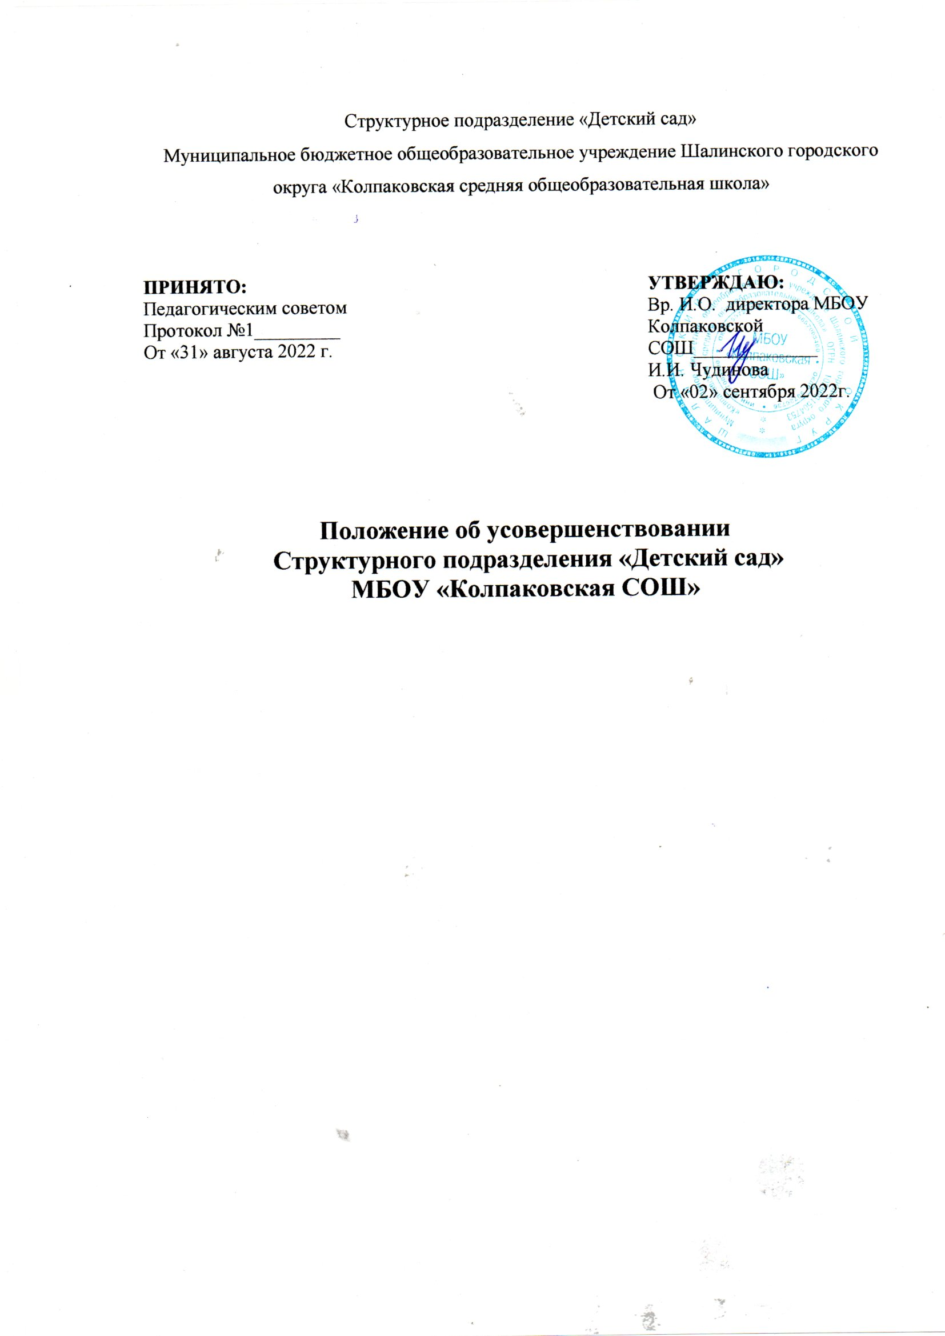
- Общие положения
Настоящее Положение об инновационной деятельности структурного подразделения «Детский сад» МБОУ «Колпаковская СОШ» разработано в соответствии с Законом РФ от 29 декабря 2012 г. № 273-ФЗ «Об образовании в Российской Федерации», Уставом Учреждения и определяет порядок разработки и реализации инновационной программы и проектов в учреждении, права и обязанности участников инновационной деятельности.
Участниками инновационных проектов могут быть педагогические работники структурного подразделения «Детский сад» МБОУ «Колпаковская СОШ»
Реализация инновационной программы и входящих в неё проектов является одним из механизмов повышения эффективности деятельности ДОУ и улучшения качества воспитания дошкольников.
Настоящее положение об организации инновационной деятельности структурного подразделения «Детский сад» МБОУ «Колпаковская СОШ» определяет права и обязанности участников инновационной деятельности.
Не допускается реализация в ДОУ экспериментальных и инновационных проектов, в ходе которых может быть нанесен моральный или физический ущерб здоровью детей и педагогов.
- Задачи инновационной деятельности
Разработать и внедрить авторские, модернизированные образовательные проекты, технологии.
Отработать в практике деятельности навыки инновационной, поисково- исследовательской, проектной деятельности.
Систематизировать и обобщить опыт инновационной проектной деятельности, внедрить в педагогическую практику ДОУ.
Создать на основе результатов инновационной деятельности новые диагностические и методические материалы для детей, педагогов, родителей.
- Структура управления инновационной деятельностью
Управление инновационной деятельностью осуществляет творческая группа ДОУ.
Положение, состав и регламент работы творческой группы принимается Педагогическим Советом ДОУ и утверждается приказом заведующего ДОУ.
Руководитель творческой группы отвечает за тактическое планирование и реализацию инноваций, проектов внутри ДОУ, координирует работу творческой группы, проводит системный анализ обновления образовательного процесса в соответствии с требованиями ФГОС ДО.
Заведующий несет ответственность за поддержку и развитие педагогических инициатив и инновационных практик.
- Организация инновационной деятельности
В ДОУ создается Инновационный проект , имеющий следующую структуру:
- Обоснование актуальности инновации для ДОУ .
- Формулирование темы инновации.
- Формулирование цели, задач, принципов.
- Содержание инновационного проекта
- Определение сроков и этапов инновационной деятельности.
- Результаты освоения проекта .
- Прогнозирование дальнейшего развития.
Инновационный проект и план работы на текущий год обсуждаются на заседании творческой группы ДОУ, утверждается заведующим детского сада.
Результаты инновационной деятельности фиксируются и предоставляются по итогам учебного года, при завершении инновационной деятельности заведующему ДОУ.
Результаты инновационной деятельности предоставляются в форме письменного анализа эффективности осуществляемой работы.
Инновационная программа может включать в себя один или несколько инновационных проектов, которые представляет собой документальное оформление целей и задач инновационной работы, описание ее содержания, программы реализации и условий, необходимых для ее проведения.
Основанием для начала реализации инновационного проекта является приказ руководителя образовательного учреждения о проведении инновационной работы.
Реализация инновационного проекта может прекращаться в следующих случаях: а) завершения плановых сроков реализации проекта;
б) выявления в ходе реализации проекта существенных недостатков в его учебно- нормативном и учебно-методическом обеспечении, делающих невозможным достижение целей проекта:
в) выявления в ходе проверки реализации проекта нарушений актов законодательства и настоящего Положения.
- Документация и отчетность
Инновационная деятельность предусматривает оформление документации:
- проекты реализации инновации;
- план работы на текущий год;
- продукты инновационной деятельности (календарно-тематические планы, дидактико- методические, контрольно-диагностические разработки, методические рекомендации и иное);
- анализ эффективности осуществляемой работы, подтвержденный результатами мониторинга знаний, умений, навыков воспитанников, родителей.
- Распространение инновационного опыта
Выступления на обучающих семинарах, методических совещаниях, педагогических советах в целях транслирования инновационного опыта по вопросам апробации инновации, обеспечивающей реализацию целевой линии развития ДОУ.
Открытые занятия и мероприятия.
Оказание консультативной помощи педагогам в процессе подготовки и внедрения инновации.
- Механизм создания мотивационных условий для субъектов инновационной деятельности
В коллективе предоставляется возможность выступлений на методических семинарах, педагогических советах, на заседаниях творческих групп, публикаций исследовательских и практических материалов в СМИ, материалах научно-практических конференций.
Администрация ДОУ поощряет педагогов, активно участвующих в инновационной деятельности ДОУ.
Педагогам, принимающим активное участие в разработке проектов, участвующих в заседаниях и работе творческих групп, работе методических семинаров предоставляются направление на различные проблемные конференции, семинары, курсы переподготовки и повышения квалификации.
- Права и обязанности участников инновационного процесса
Участники инновационного процесса руководствуются Уставом ДОУ, Законом РФ от 29 декабря 2012 г. № 273-ФЗ «Об образовании в Российской Федерации» , настоящим Положением и иными нормативно-правовыми актами, регламентирующими инновационную деятельность.
Участники инновационного процесса имеют право:
- Вносить предложения на Инновационный Совет по подготовке развивающей среды.
- Публиковать результаты инновационной деятельности в СМИ.
- Вводить новые формы, методы организации и новое содержание воспитательной и образовательной работы в соответствии с требованиями ФГОС ДО;
Участники инновационного процесса несут ответственность за:
- разработку и внедрение новых педагогических технологий, проектов в соответствии с нормативными и правовыми актами Министерства образования и науки Российской Федерации.
- результаты внедрения продукта инновационной деятельности;
- обеспечение качеств знаний по разрабатываемым проектам в рамках инновационной программы развития ДОУ;

- предоставление ежегодного отчета о своей деятельности в соответствии с темой исследования;
- за объективность данных, представленных при проведении анализа и мониторинга.
Перечисленные права и обязанности не должны противоречить законодательству Российской Федерации, наносить ущерб здоровью и качеству подготовки воспитанников.

- Финансирование инновационного проекта 9.1.Финансирование осуществляется за счёт:
-Местного бюджета;
-Внебюджетных средств

